# Johdanto

Verkkoon halutaan perustaa huutokauppa jonka avulla käyttäjät voivat ostaa ja myydä tavaroitaan tehokkaasti korkeimman tarjouksen antaneille. Järjestelmän tulee mahdollistaa tavaran asettaminen myytäväksi ja tavaroiden ostaminen. Käyttäjien tulisi olla tunnistautuneita, eli järjestelmän tulee mahdollistaa myös uuden käyttäjän luominen ja tunnistautuminen esimerkiksi salasanan avulla. Huutokaupan ylläpitäjällä tulisi myös olla mahdollisuus poistaa virheelliset huudot ja huutokaupat sekä estää sääntöjä rikkoneiden käyttäjien pääsy palveluihin.

Palvelu tarjoaa kaikille mahdollisuuden selata myynnissä olevia tuotteita tuotelistausta selaamalla.

Tuotteen asettaminen myyntiin tapahtuu, kun tunnistautunut käyttäjä täyttää lomakkeeseen tiedot kuten tuotteen nimi, lähtöhinta ja huutokaupan kesto.

Tuotetta voidaan huutaa etsimällä kohde tuotelistauksesta ja syöttämällä lomakkeeseen hinta jonka haluaa tuotteesta maksaa. Kuten tuotteiden myyntiin asettaminen, myös huutaminen vaatii käyttäjän tunnistautumisen.

Järjestelmän ylläpitäjällä on verkkosivusta oma näkymä josta hän tunnistautuneena pystyy toteuttamaan ylläpidon kannalta olennaisia toimenpiteitä, kuten käyttäjien, huutojen ja myyntikohteiden poistaminen

Työ toteutetaan GitHub versionhallintajärjestelmää hyödyntäen (<https://github.com/Janzu93/tsoha>) käyttäen PHP kieltä ja Helsingin yliopiston kurssia varten tarjoamaa tsoha-bootstrapia. Työtä varten toteutetaan PostGreSQL tietokanta, johon tallennetaan tiedot käyttäjistä ja tuotteista.

# Käyttötapaukset

Vieras käyttäjä kirjautuu sisään syöttämällä käyttäjätunnuksen ja salasanan kirjautumislomakkeeseen. Jos tunnukset ovat oikeat, kirjataan käyttäjä sisälle. Tunnusten ollessa väärät palautetaan käyttäjä lomakkeeseen ja näytetään virheilmoitus.

Vieras käyttäjä voi myös luoda uuden tunnuksen syöttämällä pyydetyt henkilötiedot lomakkeeseen. Jos käyttäjätunnus tai sähköpostiosoite on jo käytössä, ilmoitetaan tästä virheilmoituksella. Jos käyttäjätunnus, sähköpostiosoite ja salasana ovat kelvolliset (ei käytössä ja täyttävät asetetut vaatimukset) tallennetaan uusi tunnus tietokantaan.

Tunnistautunut käyttäjä voi muokata omia käyttäjätietoja syöttämällä haluamansa tiedot tietojen muokkaus lomakkeeseen. Ylläpitäjä voi tällä lomakkeella muokata myös muiden käyttäjien tietoja. Jos uusi sähköpostiosoite on virheellinen (ei noudata sähköpostiosoitteen formaattia) ilmoitetaan siitä käyttäjälle virheilmoituksella. Ylläpitäjälle tarjotaan myös mahdollisuus estää käyttäjän pääsy sovellukseen.

Tunnistautunut käyttäjä voi selata huudettavissa olevia myyntiartikkeleita tuotelistausta selaamalla.

Käyttäjän valitessa tuotteen näytetään käyttäjälle tuotteen sivu, jossa on tuotteen kuvaus ja huudot. Sivulta käyttäjä voi myös huutaa tuotetta asettamalla tuotteesta tarjoamansa hinnan sille varattuun kenttään ja painamalla Huuda!-painiketta. Jos tarjous on pienempi kuin tämän hetken korkein tarjous, ilmoitetaan tästä käyttäjälle virheilmoituksella. Jos tarjous on riittävän suuri, kirjataan käyttäjän tekemä tarjous tietokantaan ja näytetään se tuotesivulla uutena johtavana tarjouksena.

Tunnistautunut käyttäjä voi asettaa omia tuotteitaan myyntiin. Käyttäjä painaa ”myy”-painiketta ja täyttää avautuvaan lomakkeeseen tuotteen tiedot (tuotteen nimi, kuvaus, lähtöhinta). Jos tiedot ovat puutteelliset näytetään käyttäjälle virheilmoitus. Jos virheitä ei tapahdu lisätään myyntituote tietokantaan, luodaan sille tuotesivu ja lisätään tuote tuotelistaukseen.

Ylläpitäjä pystyy poistamaan huutoja tuotteen myyntisivulta ”Poista” -painikkeella, joka näkyy vain ylläpitäjän tunnuksilla tunnistautuneelle käyttäjälle. Kun ylläpitäjä painaa ”Poista” -painiketta poistetaan huuto tietokannasta. Tällöin päivitetään myös tuotteen sivulla näytettävä korkein huuto.

Ylläpitäjä pystyy poistamaan tuotelistauksessa näkyviä myyntiartikkeleita painamalla ”Poista” -painiketta. Poistettaessa myyntiartikkeli poistetaan tietokannasta myyntiartikkeli ja siihen liittyvät huudot.

# Käyttäjäryhmät

Käyttäjä: Tavallinen käyttäjä, voi tehdä huutoja ja ilmoituksia sekä muokata itse tekemiään tietoja

Moderaattori: Valvovassa asemassa oleva käyttäjä, pääsee muokkaamaan ilmoituksia

Admin: Ylläpitäjä, yllämainittujen lisäksi voi muokata käyttäjien tietoja

# Käyttötapauskaavio

# C:\Users\Janne\AppData\Local\Microsoft\Windows\INetCache\Content.Word\UseCaseDiagram1.jpg

# Järjestelmän tietosisältö

Tietokohde: Kayttaja

|  |  |  |
| --- | --- | --- |
| Attribuutti | Tietotyyppi | Kuvailu |
| Etunimi | Merkkijono, max 20 | Henkilön etunimi |
| Sukunimi | Merkkijono, max 20 | Henkilön sukunimi |
| Syntymapaiva | Päiväys | Henkilön syntymäpäivä |
| Osoite | Merkkijono, max 100 | Henkilön kotiosoite, esim. Testitie 5D, 02100 Helsinki |
| Kayttajatunnus | Merkkijono, max 10 | Tähän tulee käyttäjän valitsema käyttäjätunnus |
| Salasana | Merkkijono, max 32 | Tähän tallennetaan käyttäjän valitsema salasana |

Tietokohde: Huuto

|  |  |  |
| --- | --- | --- |
| Attribuutti | Tietotyyppi | Kuvailu |
| ilmoitus_id | Kokonaisluku | Huutoon liittyvän myynti ilmoituksen tunnistenumero |
| kayttaja_id | Kokonaisluku | Huudon tehneen käyttäjän tunnistenumero |
| hinta | Desimaaliluku | Huudettu hinta |
| paiva | Päivä | Päivä jona huuto tehty |

Tietokohde: Ilmoitus

|  |  |  |
| --- | --- | --- |
| Attribuutti | Tietotyyppi | Kuvailu |
| Nimi | Merkkijono, max 200 | Myytävänä olevan tuotteen nimi |
| Paattymispaiva | Päiväys | Huutokaupan loppumispäivä |
| Lähtöhinta | Desimaaliluku | Huutokaupan lähtöhinta |
| HintaNyt | Desimaaliluku | Korkein tarjottu hinta |
| Kuvaus | Merkkijono, max 1000 | Tuotteen tarkempi kuvailu |
| kayttaja_id | Kokonaisluku | Myyjän tunnistenumero |

Tietokohde: Ryhmä

|  |  |  |
| --- | --- | --- |
| Attribuutti | Tietotyyppi | Kuvaus |
| Nimi | Merkkijono, max 10 | Käyttäjäryhmän nimi (esim. admin) |

# Relaatiotietokantakaavio

# 

# Järjestelmän yleisrakenne

Tietokantasovellusta tehdessä on noudatettu MVC-mallia. Kontrollerit, näkymät ja mallit  
sijaitsevat hakemistoissa controllers, views- ja models. Käytetyt apukirjastot on sijoitettu  
hakemistoon lib ja asetukset ovat tiedostossa settings.php.  
Kaikki tiedostonimet on kirjoitettu pienellä.

# Käyttöliittymäkaavio

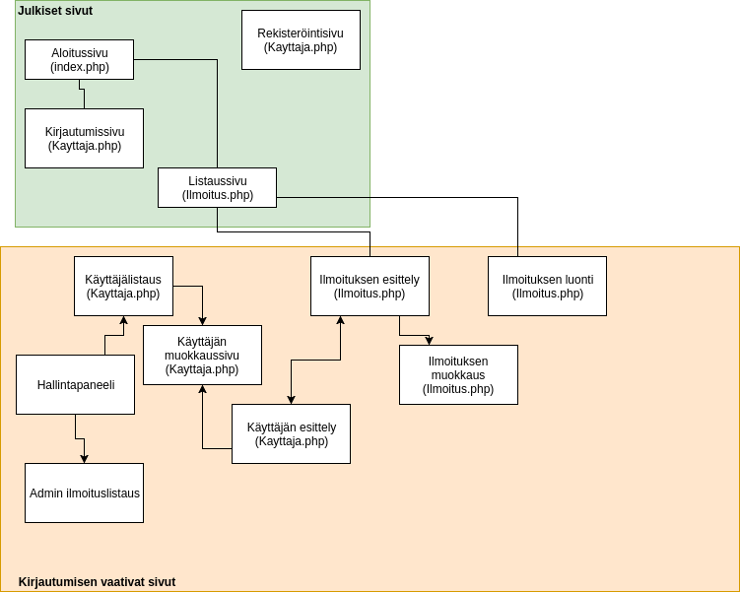

# Asennusohjeet

Asenna sovellus kopioimalla sen tiedostot palvelimen nettiin näkyvään hakemistoon (esim. usersin htdocs-hakemisto). Aseta sen jälkeen tietokannan yhteystiedot oikeaksi tiedostoon config/database.php

# Käyttöohjeet

Käynnistä sovellus siirtymällä valitsemallasi verkkoselaimella osoitteeseen <http://lofhjann.users.cs.helsinki.fi/tsoha/> .

Sovellukseen kirjautua voit joko admin tai normaali käyttäjän tunnuksilla jotka on dokumentoitu alla olevaan taulukkoon

|  |  |  |
| --- | --- | --- |
| **Käyttäjätunnus** | **Salasana** | **Oikeudet** |
| Tester123 | test2552552550 | Admin (Hallintakäyttäjä) |
| PePe | salasana | Tavallinen käyttäjä |
| MaMa | peelo123 | Tavallinen käyttäjä |

Tietokannan toiminnan varmistamiseksi on sovellusdemoon jätetty tietokannan testaus sivu josta voidaan tarkkailla tietokannassa olevia tietoja. Tämän löydät osoitteesta <http://lofhjann.users.cs.helsinki.fi/tsoha/tietokantayhteys> (Oikeassa työssä tämäkin olisi poistettu itsestäänselvistä syistä)